**Σκοπός:** Στο εργαστήριο θα κάνουμε εκπαίδευση στον υπολογιστή μας να αναγνωρίζει τη συναισθηματική κατάσταση στην οποία βρισκόμαστε. Θα το εκπαιδεύσουμε να αναγνωρίζει 2 συναισθήματα, τη Χαρά και τη Λύπη.

Θα μπoύμε στη σελίδα machine learning for kids και θα δημιουργήσουμε ένα πρότζεκτ με δύο ετικέτες.

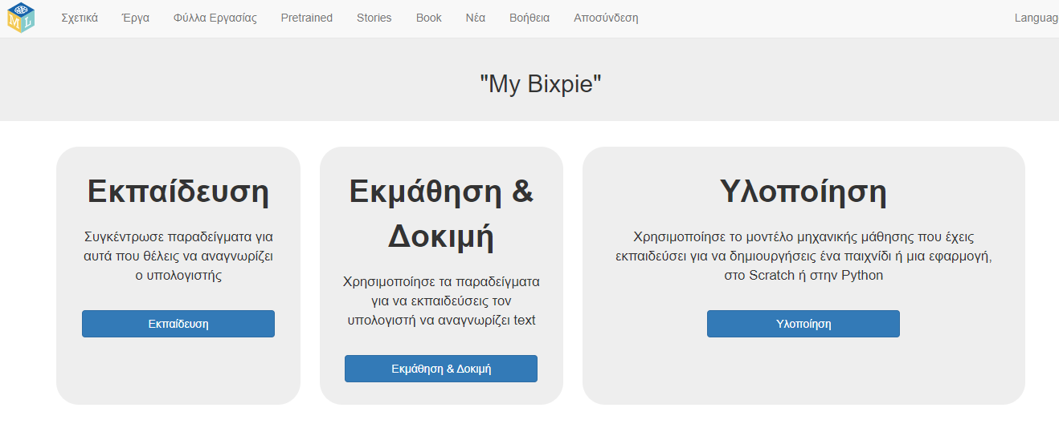 Θα πατήσουμε εκπαίδευση μοντέλου και θα φτιάξουμε τις 2 κατηγορίες βάζοντας λέξεις ή φράσεις κλειδιά, που να σχετίζονται με τη Χαρά και τη Λύπη. Για παράδειγμα: Χαρά: Καλημέρα, αγάπη, καλοσύνη, ευτυχία κ.ά.

Λύπη: Κακός, μισώ κ.ά. Για να γίνει καλή εκπαίδευση πρέπει να βάλουμε αρκετές λέξεις, ώστε ο υπολογιστής μετά να αναγνωρίζει με μεγάλο ποσοστό επιτυχίας τα συναισθήματά μας στις φράσεις μας.

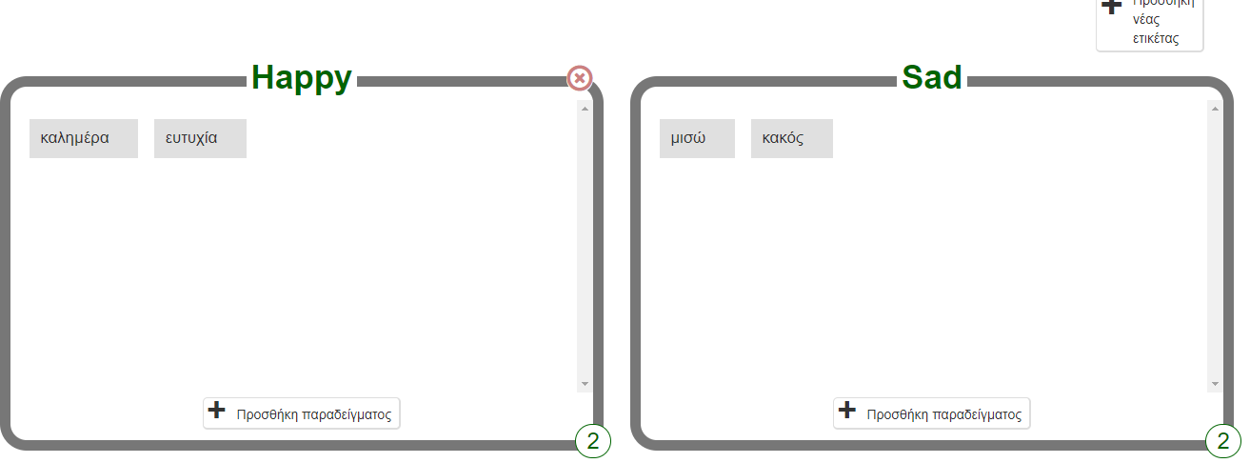

Στη συνέχεια, κάνουμε εκπαίδευση και δοκιμή και επιλέγουμε το πρόγραμμα που θέλουμε να μεταφερθούν τα δεδομένα. Εμείς θα τα βάλουμε στο scratch 3.O.

Μετά την εκπαίδευση μεταφερόμαστε στο περιβάλλον της scratch και φτιάχνουμε το πρόγραμμα, ώστε να μιλάμε στον υπολογιστή και εκείνος να αναγνωρίζει αν είμαστε χαρούμενοι ή λυπημένοι.